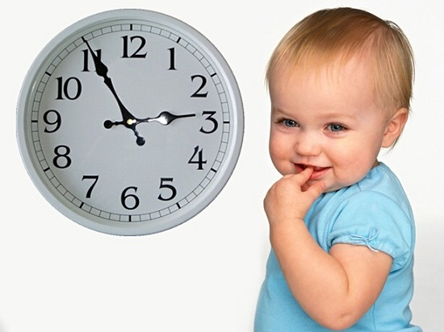
Консультация для родителей
«Живем по режиму».
Нет большей радости для родителей, чем видеть своего ребенка здоровым, закаленным.
Чтобы ребенок рос здоровым, уравновешенным, физически крепким, имел хороший аппетит, полноценный сон, надо строго придерживаться режима. Он является важнейшим условием правильного воспитания. Режим – это рациональное и четкое чередование сна, еды, отдыха, различных видов деятельности в течение суток. Сон, еда, прогулки, непосредственно образовательные деятельности – все это должно проводиться в определенной последовательности. Ритмичный распорядок жизни способствует нормальному развитию детского организма.
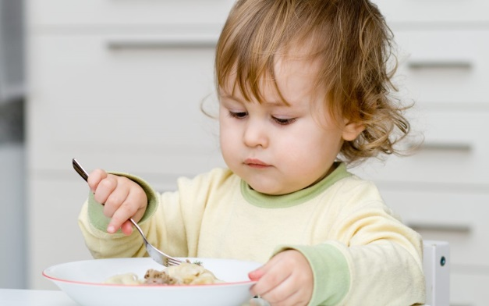
Почему так важен режим? Все жизненные процессы в организме протекают в определенном ритме. Сердце работает ритмично – вслед за сокращением наступает расслабление; дыхание ритмично, когда вдох и выдох равномерно сменяют друг друга; пища в пищеварительном тракте перерабатывается в определенные сроки.
Все явления в природе так же протекают в ритме: смена времен года, дня и ночи. Ученые установили, что упорядоченная режимом жизнь обеспечивает нормальное течение жизненных процессов.
Правильный, соответствующий возрастным возможностям ребенка режим укрепляет здоровье, обеспечивает работоспособность, успешное осуществление разнообразной деятельности, предохраняет от переутомления.
Если же ребенок ест, спит, отдыхает, гуляет, занимается, когда ему заблагорассудится, то у него в скором времени теряется аппетит, сон становится беспокойным, ребенок плохо развивается, появляются капризы, упрямство. Он менее дисциплинирован и послушен.
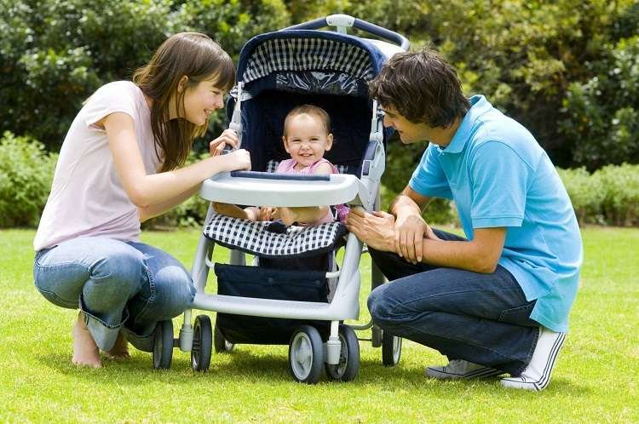
Одним из существенных компонентов режима дня является прогулка. Это наиболее эффективный вид отдыха, хорошо восстанавливает сниженные в процессе деятельности функциональные ресурсы организма, и в первую очередь – работоспособность. Пребывание на воздухе способствует повышению сопротивляемости организма, закаляет его, укрепляет здоровье. Пребывание на свежем воздухе положительно влияет на обмен веществ, особенно белкового компонента пищи, усвояемости питательных веществ. После прогулки у ребенка всегда нормализуется сон и аппетит. Прогулка дает детям возможность в подвижных играх, трудовой деятельности, разнообразных физических упражнениях удовлетворять свои потребности в движении. Прогулка должна проводиться в любую погоду, за исключением особо неблагоприятных погодных условий.
Поведение ребенка в детском саду, его настроение, работоспособность находятся в прямой зависимости от того, как организованы его деятельность и сон в семье в обычные, а также в выходные дни.
Выходные дни дети проводят дома, как правило, с существенными отклонениями и даже нарушениями привычного режима. Не случайно функциональный уровень детей в понедельник хуже, чем во второй – третий день недели. Поэтому домашний режим ребенка в те дни, когда он не посещает детский сад, не должен отличаться от режима дошкольного учреждения.
Подводя итоги, хочется сказать, что упорядоченный домашний режим, ежедневные вечерние прогулки, полноценный ночной сон ребенка, а в выходные дни полноценный отдых на свежем воздухе, регламентация просмотра телевизионных передач (особенно перед сном) будут способствовать нормальному росту и развитию ребенка, его физическому и душевному благополучию.

